Насос пневмокамерный НПК-600
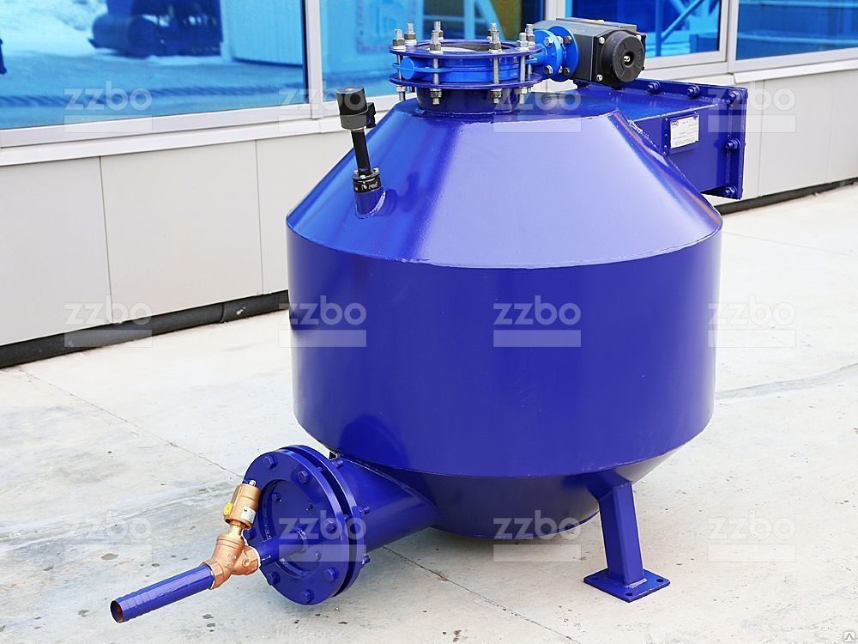
ОПИСАНИЕ
Характеристики установки
Производительность, тонн\час до 40
Высота подачи, м до 30
Дальность подачи, м до 250
Обьем камеры насоса, л 600
Рабочий обьем камеры насоса, л 400
Рабочее давление, МПа 0,6
Расход воздуха, м3\мин до 22
Длина, мм 1555
Ширина, мм 1020
Высота, мм 1603
Масса, кг 380

